Уполномоченный по правам детей в Иркутской области
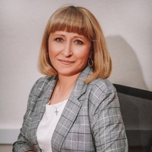
Афанасьева Татьяна Витальевна
Тел. специалистов аппарата уполномоченного по правам детей:
8 (3952) 34-24-27
8 (3953) 24-18-41
8 (3952) 24-18-45
8 (3952) 34-19-17

Горячая линия: 8 (3952) 24-21-45

Конвенция о правах детей
международный правовой документ, определяющий права детей на образование, пользование достижениями культуры, право на отдых, досуг и оказание иных услуг детям государствами – членами ООН. Конвенция о правах ребёнка является первым и основным международно – правовым документом, в котором права ребёнка рассматривались на уровне международного права. Документ состоит из 54 статей, детализирующих индивидуальные права юных граждан в возрасте от рождения до 18 лет на полное развитие своих возможностей в условиях, свободных от голода и нужды, жестокости, эксплуатации и других форм злоупотреблений.



ОГКУСО «Центр помощи детям, оставшимся без попечения родителей, Заларинского района»

Правовая
помощь несовершеннолетним

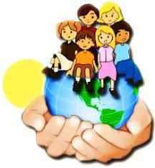
с. Хор – Тагна, ул. Школьная 12
Тел. 8 901 664 53
(отделения СПП; ПППС и Д)

Ребенком признается лицо, не достигшее возраста восемнадцати лет (совершеннолетия).

Основные права человека (ребенка) указаны в Конституции РФ. Права человека, как и права ребенка, начинаются с права на жизнь.

Жизнь – это первое и главное, что дано человеку. Она уникальна, свята, неприкосновенна.

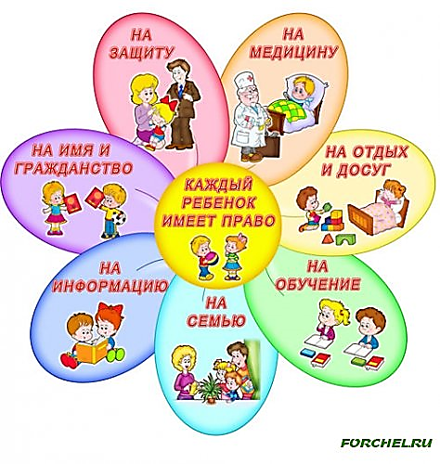

Кроме Конституции права ребенка перечисляются в Семейном кодексе РФ:
1. Право на общение с обоими родителями и другими родственниками (ст. 55 СК РФ).
2. Ребенок имеет право на защиту своих прав и законных интересов
(ст. 56 СК РФ).
3. Право ребенка выражать свое мнение. (Статья 12 Конвенции ООН о правах ребенка и статья 57 СК).
4. Право ребенка на имя (ст. 58 СК РФ
5. Изменение имени и фамилии ребенка (ст. 59 СК РФ).
6. Имущественные права ребенка.
(ст. 60 СК РФ).

Пенсии Алименты

Пособия
Право собственности на доходы и имущество
(жильё, транспорт, сбережения)

Право на имущество родителей
(доля, наследство, дарение)

Принципы счастливого детства

- Ребенку должны принадлежать все указанные в Декларации права.
- Ребенку должна быть обеспечена специальная защита, предоставлены возможности и благоприятные условия для физического, умственного, духовно-нравственного и свободного развития.
- Ребенку должно принадлежать с его рождения право на имя и гражданство.
- Ребенок должен пользоваться благами социального обеспечения.
- Ребенку, который является неполноценным в физическом, психическом или социальном отношении, должны обеспечиваться специальные режим, образование и забота, необходимые ввиду его особого состояния.
- Ребенок нуждается в любви и понимании.
- Ребенок должен при всех обстоятельствах быть среди тех, кто первым получает защиту и помощь.
- Ребенок должен быть защищен от всех форм небрежного отношения, жестокости и эксплуатации.
- Ребенок должен ограждаться от практики, которая может поощрять расовую, религиозную или какую-либо иную форму дискриминации.

